  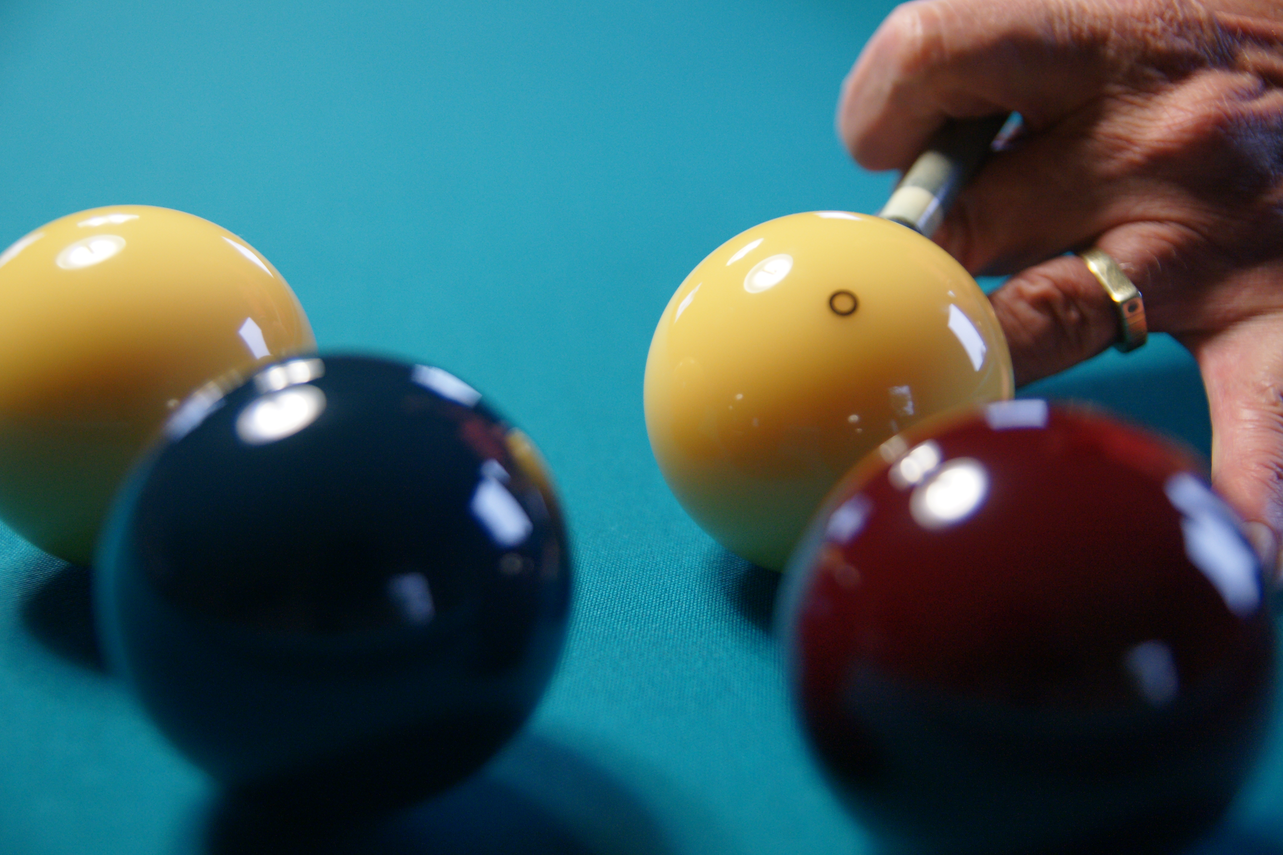
    - 5 - 10 jan 2026
  Honderden
  toernooi
  In het ‘Krijt op Tijd’ clublokaal
  Traditiegetrouw organiseert biljartvereniging Krijt op Tijd in de eerste volle week van een nieuw jaar het honderden toernooi. Er wordt gespeeld op één biljarttafel in het clublokaal op de bovenverdieping van “De Kastanjeboom”. Van 5 t/m 9 januari worden de plaatsingsronden verspeeld. De poulewinnaars gaan op zaterdag 10 januari de strijd om het kampioenschap van 2026 met elkaar aan.
  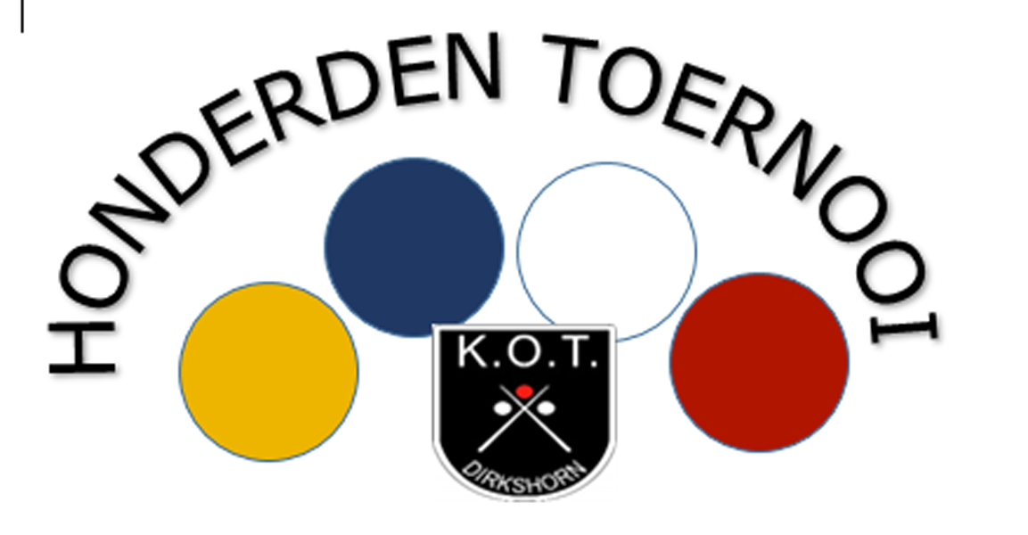
  Aanvang alle speeldagen om 19:00 uur
  Inschrijven mogelijk t/m 26 december 2025
  Meld je op tijd aan want vol = vol inschrijving stopt bij 48 deelnemers
  Geef je op via krijtoptijddirkshorn@gmail.com
  Inschrijving is slechts € 8.50 p.p.
  Krijt op Tijd
  Dorpsstraat 15
  1746 AA Dirkshorn
  www.krijtoptijddirkshorn.nl
  5 t/m 10 januari 2026
  a.u.b. 18:45 uur aanwezig zijn

